РЕФЕРАТ
Выпускная квалификационная работа содержит 48 страниц, 21 иллюстрацию, 11 таблиц, 18 использованных источников. Приложения отсутствуют.
КАРБИД БОРА, ТОНКОПЛЁНОЧНОЕ ПОКРЫТИЕ, МАГНЕТРОННОЕ РАСПЫЛЕНИЕ, АЛЮМИНИЕВАЯ ПОДЛОЖКА, НЕЙТРОННЫЙ КОНВЕРТЕР, СКАНИРУЮЩАЯ ЭЛЕКТРОННАЯ МИКРОСКОПИЯ, ЭНЕРГОДИСПЕРСИОННЫЙ РЕНТГЕНОВСКИЙ МИКРОАНАЛИЗ, СПЕКТРАЛЬНАЯ ЭЛЛИПСОМЕТРИЯ.
Объектом исследования являются тонкоплёночные покрытия карбида бора B₄C, полученные методом вакуумного магнетронного распыления на алюминиевых подложках. Исследована серия образцов с номинальной толщиной покрытия 50, 100, 200 и 400 нм. Изучена технологическая схема синтеза покрытий. Для анализа образцов применены методы сканирующей электронной микроскопии, энергодисперсионного рентгеновского микроанализа и спектральной эллипсометрии.
Установлено, что поверхность исследованных покрытий имеет преимущественно однородный характер и не содержит выраженных внешних дефектов. Методом ЭДС подтверждено наличие основных элементов покрытия — бора и углерода, а также выявлено влияние алюминиевой подложки на результаты анализа. Показано, что при эллипсометрическом моделировании системы Al/B₄C необходимо учитывать шероховатость поверхности и наличие переходной межфазной области. Для образцов с номинальной толщиной 100 и 200 нм получено удовлетворительное согласование результатов моделирования с заданными значениями толщины.
Полученные результаты могут быть использованы при контроле качества и предварительном отборе покрытий B₄C для нейтрон-поглощающих элементов детекторных систем. Работа имеет исследовательский характер. Практическое внедрение результатов на данном этапе не проводилось.

СОДЕРЖАНИЕ
ВВЕДЕНИЕ 4
1 АНАЛИТИЧЕСКИЙ ОБЗОР 6
1.1 Научная и практическая актуальность применения карбида бора в нейтронной технике 6
1.2 Физические основы работы B₄C-конвертеров и место карбида бора среди альтернативных материалов 7
1.3 Требования к B₄C-покрытиям и особенности магнетронного метода их получения 9
1.4 Влияние технологических параметров на формирование структуры и свойств B₄C-плёнок 10
1.5 Структурные, химические и оптические свойства покрытий. Осаждение на гибкие и тонкие подложки 13
1.6 Использование B₄C-покрытий в конструкциях нейтронных детекторов и перспективы развития направления 15
1.7 Выводы по аналитическому обзору 17
2 ЦЕЛЬ И ЗАДАЧИ РАБОТЫ 18
3 ОСНОВНАЯ ЧАСТЬ. ЭКСПЕРИМЕНТАЛЬНАЯ ЧАСТЬ 19
3.1 Методика синтеза покрытий B₄C на алюминиевых подложках методом магнетронного распыления 19
3.2 Методы исследования, использованные в работе 22
3.3 Результаты исследований 23
3.3.1 Результаты СЭМ- и ЭДС-исследования покрытий 23
3.3.1.1 Образец с заявленной толщиной покрытия 50 нм 23
3.3.1.2 Образец с заявленной толщиной покрытия 100 нм 25
3.3.1.3 Образец с заявленной толщиной покрытия 200 нм 27
3.3.1.4 Образец с заявленной толщиной покрытия 400 нм 29
3.3.1.5 Анализ результатов СЭМ/ЭДС-исследования 31
3.3.2 Результаты спектрально-эллипсометрического исследования покрытий 33
3.3.2.1 Образец с заявленной толщиной покрытия 50 нм 33
3.3.2.2 Образец с заявленной толщиной покрытия 100 нм 35
3.3.2.3 Образец с заявленной толщиной покрытия 200 нм 36
3.3.2.4 Образец с заявленной толщиной покрытия 400 нм 38
3.3.2.5 Анализ результатов эллипсометрического исследования 39
3.3.3 Оценка влияния толщины покрытия B₄C на вероятность захвата нейтронов 42
4 ВЫВОДЫ ПО РАБОТЕ 45
СПИСОК ИСПОЛЬЗОВАННЫХ ИСТОЧНИКОВ 47

ВВЕДЕНИЕ
Развитие современной ядерной физики, материаловедения и приборостроения сопровождается постоянным совершенствованием средств регистрации нейтронного излучения. Нейтронные детекторы широко применяются в фундаментальных и прикладных исследованиях, контроле технологических процессов, материаловедении, ядерной энергетике и системах радиационной безопасности. Одним из ключевых элементов таких устройств являются нейтрон-поглощающие материалы, обеспечивающие преобразование нейтронов в заряженные частицы, регистрируемые чувствительной системой детектора.
В течение длительного времени в качестве основного материала для регистрации тепловых нейтронов использовался изотоп гелия-3. Однако ограниченность его запасов и высокая стоимость обусловили необходимость поиска альтернативных решений. В связи с этим значительное внимание исследователей привлекли борсодержащие материалы, прежде всего карбид бора B₄C, обогащённый изотопом бор-10. Высокое сечение захвата тепловых нейтронов ядрами ¹⁰B, химическая и радиационная стойкость, высокая твёрдость и возможность формирования тонких функциональных покрытий делают карбид бора одним из наиболее перспективных материалов для создания нейтронных конвертеров нового поколения.
Эффективность работы нейтронного конвертера определяется не только ядерно-физическими свойствами материала, но и характеристиками самого покрытия. Для практического применения покрытия на основе карбида бора должны обладать высокой адгезией к подложке, равномерной толщиной, низкой пористостью, стабильным составом и воспроизводимыми свойствами. Получение таких покрытий требует использования современных вакуумных технологий, среди которых одним из наиболее перспективных методов является магнетронное распыление. Данный метод позволяет формировать покрытия контролируемой толщины, обеспечивать высокую чистоту процесса и получать плёнки на различных типах подложек.
Несмотря на значительное количество исследований, посвящённых боркарбидным покрытиям, остаются актуальными вопросы влияния условий магнетронного осаждения на структуру и свойства формируемых слоёв, а также вопросы комплексного исследования полученных покрытий современными методами анализа. Особый интерес представляет изучение морфологии поверхности, элементного состава, толщины и оптических характеристик покрытий B₄C, поскольку именно эти параметры оказывают существенное влияние на их эксплуатационные свойства и перспективы использования в нейтронной технике.
Объектом исследования являются тонкоплёночные покрытия карбида бора B₄C, полученные методом магнетронного распыления на алюминиевых подложках.
Предметом исследования являются морфология поверхности, элементный состав, толщина и оптические характеристики покрытий B₄C различной номинальной толщины.
Практическая значимость работы заключается в комплексном исследовании тонкоплёночных покрытий B₄C и получении данных об их морфологии, составе и особенностях оптического строения, необходимых для оценки возможности использования таких покрытий при разработке нейтрон-поглощающих элементов современных детекторных систем.

1 АНАЛИТИЧЕСКИЙ ОБЗОР

1.1 Научная и практическая актуальность применения карбида бора в нейтронной технике
Развитие современной нейтронной физики, материаловедения и приборостроения сопровождается ростом требований к системам регистрации тепловых и холодных нейтронов. Для детекторов нового поколения принципиально важны высокая эффективность регистрации, низкая чувствительность к сопутствующему γ-фону, стабильность характеристик при длительной эксплуатации, возможность работы на интенсивных нейтронных пучках и минимальное влияние на параметры самого пучка [1–3]. Эти требования особенно актуальны для нейтронных мониторов, позиционно-чувствительных детекторов, а также для регистрирующих систем, предназначенных для современных реакторных и импульсных источников нейтронов.
Прямое детектирование нейтронов невозможно вследствие отсутствия у них электрического заряда, поэтому регистрация осуществляется по вторичным заряженным частицам, возникающим в результате ядерных реакций в веществе-конвертере. Одним из наиболее эффективных материалов такого типа является изотопно-обогащённый карбид бора ¹⁰B₄C. Его использование основано на высоком сечении захвата тепловых нейтронов ядрами ¹⁰B и на образовании в реакции захвата α-частицы и ядра лития, которые далее могут регистрироваться в чувствительном объёме детектора [1–3].
Возрастающий интерес к карбиду бора как к нейтрон-поглощающему материалу связан не только с его благоприятными ядерно-физическими свойствами, но и с технологическими преимуществами. B₄C химически устойчив, радиационно стоек, обладает высокой твёрдостью и допускает получение тонких функциональных покрытий методами вакуумного осаждения. Это особенно важно в условиях перехода от традиционных газовых конвертеров к твердотельным системам, которые могут быть интегрированы в компактные, быстроработающие и конструктивно гибкие детекторы [1–4, 11, 12].
Дополнительным фактором, резко повысившим значение борсодержащих материалов, стал дефицит ³He, долгое время остававшегося базовым конвертером в нейтронной детекторной технике. В этих условиях тонкоплёночные покрытия на основе ¹⁰B₄C стали рассматриваться как одна из наиболее перспективных альтернатив. При этом ключевая задача исследований сместилась от простого подтверждения работоспособности материала к детальной оптимизации его структуры, состава, толщины и способа нанесения под конкретные детекторные задачи [2, 3, 5–9].
С фундаментальной точки зрения задача создания боркарбидных покрытий является междисциплинарной. Она объединяет ядерную физику, физику конденсированного состояния, физику тонких плёнок и вакуумные технологии. С прикладной точки зрения речь идёт о разработке покрытий, которые одновременно должны обладать высокой нейтронной эффективностью, хорошей адгезией, равномерной толщиной, механической прочностью, минимальной пористостью и технологической воспроизводимостью на больших площадях [1–3].
Именно поэтому тема синтеза и исследования нейтрон-поглощающих магнетронных покрытий на основе карбида бора в настоящее время является одной из ключевых в области разработки современных нейтронных детекторов.

1.2 Физические основы работы B₄C-конвертеров и место карбида бора среди альтернативных материалов
Функционирование борсодержащего нейтронного конвертера основано на реакции захвата нейтрона ядром ¹⁰B. В результате реализуются две основные ветви ядерной реакции:

¹⁰B + n → α + ⁷Li + γ (1.1)
¹⁰B + n → α + ⁷Li. (1.2)

Основная ветвь имеет вероятность около 93,7–93,9%, тогда как вторая реализуется приблизительно в 6,1–6,3% случаев. Энергии образующихся частиц находятся на уровне 1,47–1,78 МэВ для α-частиц и 0,84–1,01 МэВ для ядер лития [1, 2].
Практическое значение этих реакций определяется тем, что именно вторичные заряженные частицы создают регистрируемый сигнал. Однако для этого они должны покинуть слой конвертера. Если покрытие слишком толстое, значительная часть α-частиц и ядер ⁷Li полностью тормозится в объёме самого карбида бора и не вносит вклад в регистрацию. В связи с этим выбор толщины конвертера представляет собой компромисс между вероятностью захвата нейтрона и вероятностью выхода продуктов реакции из слоя [1–3].
Расчётные пробеги вторичных частиц в B₄C плотностью 2,52 г/см³ составляют примерно 3,34–4,13 мкм для α-частиц и 1,68–1,89 мкм для ядер ⁷Li. Эти данные определяют верхнюю границу рациональной толщины одиночного конвертерного слоя. В литературе и экспериментальных исследованиях обычно указывается, что толщина покрытия, используемого как эффективный нейтронный конвертер, не должна превышать порядка 3 мкм, если целью является сохранение возможности выхода хотя бы части продуктов реакции [1–3].
Аналитическое моделирование тонкоплёночных борсодержащих конвертеров показывает, что эффективность регистрации нейтронов определяется сочетанием двух факторов: вероятностью захвата нейтрона в слое и вероятностью выхода продуктов реакции в чувствительный объём детектора [5]. При увеличении толщины покрытия вероятность взаимодействия нейтронов с материалом возрастает. Однако одновременно увеличивается путь, который α-частицы и ядра ⁷Li должны пройти внутри твёрдого слоя, вследствие чего возрастают потери их энергии. Поэтому чрезмерное увеличение толщины покрытия не всегда приводит к росту полезной эффективности конверсии. Оптимальная толщина слоя зависит от материала покрытия, длины волны нейтронов, угла падения пучка, геометрии детектора и порога регистрации [5].
Сечение захвата тепловых нейтронов на ¹⁰B при длине волны 1,8 Å составляет около 3840 бн, что делает этот изотоп одним из наиболее эффективных материалов для твердотельных нейтронных конвертеров [2]. Высокая концентрация активных ядер в слое B₄C обеспечивает существенную вероятность взаимодействия даже при сравнительно малой толщине покрытия. Это особенно важно для мониторных систем, в которых конвертер должен быть очень тонким, чтобы не искажать проходящий нейтронный пучок [2].
Сравнение карбида бора с другими материалами и технологиями показывает, что его преимущества носят системный характер. Газовые ³He-детекторы исторически обладали высокой чувствительностью и надёжностью, но зависят от дефицитного газа и требуют высокой герметичности. Детекторы с азотным конвертером имеют меньшую эффективность и менее благоприятные спектральные характеристики из-за значительной доли низкоамплитудных событий. Камеры деления на основе ²³⁵U позволяют уверенно отделять сигналы от γ-фона, но содержат радиоактивный материал, увеличивают рассеяние и ослабление пучка и требуют дополнительных мер радиационной безопасности [2].
На этом фоне покрытия из ¹⁰B₄C сочетают сразу несколько преимуществ: высокую счётную способность, конструкционную гибкость, совместимость с различными типами газовых и микроструктурных детекторов, а также возможность формирования очень тонких функциональных слоёв. Именно поэтому системы на основе B₄C активно рассматриваются в качестве основного решения для ряда современных нейтронных установок, включая источники нового поколения [3, 5–12].
Таким образом, выбор карбида бора в качестве основы нейтрон-поглощающего покрытия определяется сочетанием благоприятных ядерно-физических параметров и высокой технологической адаптивности.

1.3 Требования к B₄C-покрытиям и особенности магнетронного метода их получения
Функциональные свойства нейтронного конвертера определяются не только ядерными характеристиками изотопа ¹⁰B, но и качеством самого покрытия. К тонкоплёночным B₄C-слоям, используемым в нейтронной детекторной технике, предъявляются жёсткие требования: высокая адгезия к подложке, равномерность толщины на больших площадях, плотная и малопористая структура, минимальное содержание посторонних примесей, стабильность состава и воспроизводимость технологических параметров [1, 3].
Эти требования особенно важны потому, что покрытие фактически является активным элементом детектора. Неоднородность толщины приводит к пространственной неравномерности эффективности. Пористость и дефектность уменьшают эффективную плотность активного материала и ухудшают механическую прочность. Недостаточная адгезия может стать причиной частичного отслаивания конвертера, что особенно критично для крупноформатных детекторных систем, где требуется долговременная стабильность параметров [1, 3].
Ситуация дополнительно осложняется физико-химическими свойствами самого карбида бора. Он относится к числу тугоплавких, твёрдых и хрупких материалов. Для формирования качественных плёнок из B₄C требуется обеспечить такие условия роста, при которых осаждаемый слой будет достаточно плотным и сплошным, несмотря на ограниченную подвижность адатомов на поверхности. Особенно трудно это реализовать при нанесении на алюминиевые и полимерные подложки, не допускающие значительного нагрева [1, 3].
Наиболее распространённым и технологически перспективным методом получения таких покрытий является магнетронное распыление. Этот метод позволяет получать плёнки контролируемой толщины, управлять скоростью осаждения, изменять состав плазмы и сочетать формирование B₄C-слоя с предварительной обработкой подложки или нанесением промежуточных слоёв в рамках одного вакуумного цикла [1, 3].
Для синтеза покрытий применяются магнетронные системы различной конструкции, включая установки для тестового напыления и более сложные вакуумные комплексы с несколькими магнетронами и ионным источником. В технологических схемах такого типа возможно последовательное нанесение алюминиевого подслоя и основного боркарбидного покрытия, а также активация поверхности перед осаждением. Это особенно важно для повышения адгезии и стабилизации роста слоя на слабореакционноспособных или термочувствительных подложках [1, 3].
Существенным преимуществом магнетронного распыления является его потенциальная совместимость с крупноформатными подложками. В ряде работ показано использование алюминиевых листов и кремниевых пластин-свидетелей, закрепляемых на внутренней поверхности цилиндрического барабана, что позволяет исследовать не только локальные свойства покрытия, но и возможность масштабирования технологии на площади, сопоставимые с размерами реальных детекторных элементов [3].
Следовательно, магнетронное распыление следует рассматривать как базовую платформу для синтеза нейтрон-поглощающих B₄C-покрытий. Однако успешное применение этой технологии определяется тонкой настройкой параметров процесса, которые влияют на микроструктуру, химический состав и эксплуатационные свойства плёнки.

1.4 Влияние технологических параметров на формирование структуры и свойств B₄C-плёнок
К числу наиболее значимых параметров магнетронного осаждения карбида бора относятся температура подложки, давление рабочего газа, режим разряда, наличие или отсутствие ионного ассистирования, а также состояние поверхности подложки. Именно сочетание этих факторов определяет механизм роста покрытия и, в конечном счёте, его пригодность для применения в качестве нейтронного конвертера [1, 3].
Одним из основных регулирующих факторов является температура подложки. При сравнительно высоких температурах, порядка 400 °C, удаётся получать покрытия с хорошей адгезией и удовлетворительной однородностью. В частности, при напылении natB₄C на алюминиевые подложки при 400 °C были получены плёнки толщиной около 900–930 нм с хорошим сцеплением с основанием и визуально однородной поверхностью [3]. Однако даже в этих условиях свойства слоя заметно зависели от давления аргона в камере. При одном режиме формировалась сравнительно однородная плёнка, тогда как при другом возникала выраженная столбчатая структура, обусловленная кластеризацией распылённого материала в газовой фазе. Столбчатый характер структуры показан на рисунке 1.1 [3].

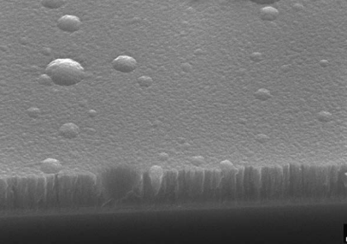
Рисунок 1.1 – Столбчатая структура B₄C, полученная при 400 ºС и давлении Ar 0,5 Па [3]

Это показывает, что температура сама по себе не гарантирует получение плотного покрытия. При неблагоприятном сочетании параметров даже при высоком нагреве возможно образование пористой столбчатой структуры, нежелательной для нейтронного конвертера. Подобные морфологические особенности ухудшают механические свойства слоя, снижают его эффективную плотность и могут вызывать пространственную нестабильность характеристик. [1, 3].
При снижении температуры до 200 °C без дополнительных средств активации и уплотнения часто наблюдается ухудшение микроструктуры покрытия. В отдельных случаях формируются столбчатые или даже слоистые структуры, что может быть связано как с низкой поверхностной подвижностью осаждаемых частиц, так и с нестабильностью работы самого магнетронного разряда. Слоистый и одновременно столбчатый характер морфологии показан на рисунке 1.2 [3].
Ключевым технологическим решением, позволившим преодолеть это ограничение, стало ионное ассистирование. Направленный поток ионов рабочего газа, воздействующий на растущий слой, способствует уплотнению структуры, увеличивает подвижность адатомов и подавляет формирование выраженной столбчатости. В результате вместо рыхлого слоя образуется более плотная мелкокристаллическая или нанокристаллическая структура. Плотная мелкокристаллическая структура слоя B₄C, полученного с ионным ассистированием, представлена на рисунке 1.3 [1, 3].

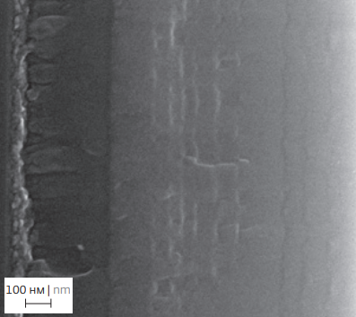
Рисунок 1.2 – Слоистая и столбчатая структура B₄C, полученная при температуре 200 ºС и давлении Ar 0,187 Па [3]

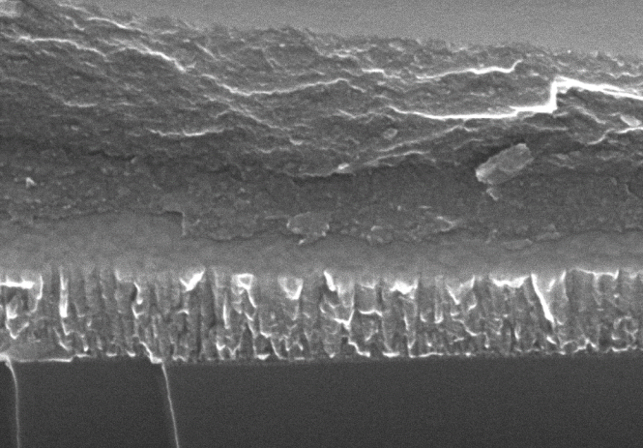
Рисунок 1.3 – Плотная структура B₄C толщиной 500 нм, полученная при температуре 50 ºС, давлении Ar 0,16 Па и ионном ассистировании [3]
Особенно важно, что применение ионного ассистирования позволяет получать функционально качественные B₄C-плёнки даже при температурах порядка 50 °C. Для таких покрытий было показано сохранение плотной структуры, высокой адгезии и благоприятных механических свойств. По существу, ионное ассистирование частично компенсирует дефицит тепловой энергии, необходимой для плотной упаковки материала при росте [1, 3].
Дополнительным фактором стабилизации покрытия является применение алюминиевого подслоя и предварительная ионная активация поверхности. Подслой Al улучшает сцепление B₄C с основой и формирует более благоприятный межфазный переход. Ионная обработка поверхности перед осаждением способствует удалению загрязнений и повышению поверхностной активности подложки. Совместное использование этих приёмов оказалось особенно эффективным при работе с алюминием и термочувствительными основаниями [1, 3].
Следовательно, формирование качественного боркарбидного покрытия представляет собой результат тонкой балансировки нескольких параметров процесса. На современном этапе именно сочетание низкотемпературного магнетронного распыления, ионного ассистирования и использования промежуточных слоёв можно считать наиболее перспективной технологической схемой.

1.5 Структурные, химические и оптические свойства покрытий. Осаждение на гибкие и тонкие подложки
Оценка пригодности B₄C-плёнок для нейтронной детекторной техники требует комплексного исследования их структуры, состава и связанных с ними макроскопических свойств. В работах по данной тематике использовались микрофотографии сколов, химический анализ и измерения оптических констант, что позволило установить прямую связь между режимом осаждения и функциональными характеристиками покрытия [1, 3, 11, 12].
Наиболее важным результатом стало подтверждение того, что ионное ассистирование радикально изменяет характер микроструктуры. Без ионной поддержки B₄C-плёнки при ряде режимов проявляют выраженную столбчатость и признаки пористости. Напротив, при использовании ассистирования формируется плотный мелкокристаллический слой. Для нейтронного конвертера это обстоятельство имеет принципиальное значение, поскольку плотность слоя определяет концентрацию активных ядер ¹⁰B в единице объёма и, следовательно, влияет на эффективность взаимодействия с нейтронами [1–3, 11, 12].
Изменения касаются и химического состава. Было показано, что использование ионного ассистирования сопровождается уменьшением содержания кислорода и изменением соотношения B:C в плёнке. Одновременно возможно некоторое повышение содержания аргона, что связано с включением ионов рабочего газа в растущий слой. Снижение доли кислородсодержащих примесей свидетельствует в пользу более плотной и менее загрязнённой структуры покрытия. Сравнение энергодисперсионных рентгеновских спектров пленок, полученных без ионного ассистирования и с его применением, представлено на рисунке 1.4 [1].

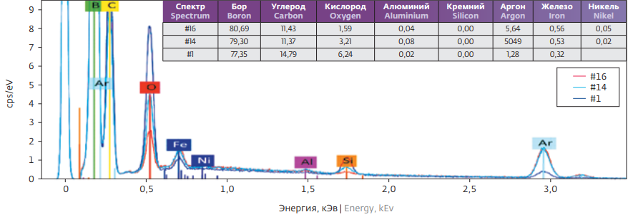
Рисунок 1.4 – Энергодисперсионные рентгеновские спектры пленок B₄C, полученных без ионного ассистирования (образец № 1) и с применением ионного ассистирования (образцы № 14 и № 16) [1]

Важным косвенным показателем качества слоя являются его оптические свойства. Для плёнок толщиной порядка 850 нм установлен высокий показатель преломления, превышающий 2.5 в видимой области спектра, а также значительное поглощение света. Такие значения характерны для плотных и сравнительно однородных покрытий. Наблюдаемое изменение цвета и прозрачности плёнок в зависимости от режима осаждения также согласуется с выводами о различии в степени уплотнения и внутренней микроструктуре. Результаты измерения показателя преломления и коэффициента поглощения для пленки B₄C, полученной с применением ионного ассистирования, приведены на рисунке 1.5 [1].
Особое значение имеет возможность формирования B₄C-плёнок на тонких металлических и полимерных подложках. Для нейтронной техники это чрезвычайно перспективно, поскольку уменьшение толщины основы позволяет снизить паразитное рассеяние и поглощение нейтронов в конструкционных материалах, уменьшить массу детектора и реализовать многослойные или гибкие геометрии [1, 3].
Традиционные методы осаждения высококачественных боркарбидных плёнок, требующие нагрева подложки до 400–500 °C, малопригодны для фольги, лавсана, Kapton и других полимерных материалов. Именно поэтому возможность получения прочных и гибких покрытий при температуре порядка 50 °C следует рассматривать как один из наиболее значимых технологических результатов. Показано, что при низкотемпературном осаждении с ионным ассистированием удаётся получить B₄C-слои, обладающие одновременно достаточной механической прочностью, гибкостью и удовлетворительной структурной однородностью [1, 3].

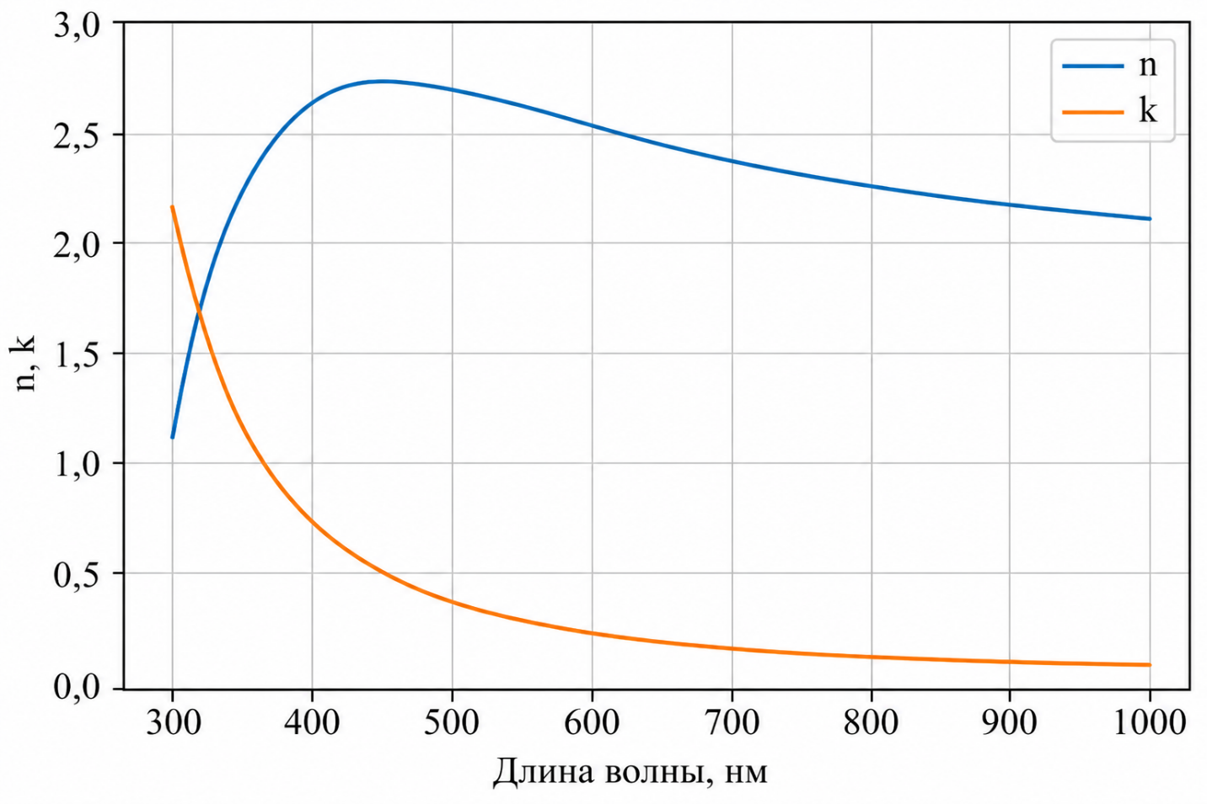
Рисунок 1.5 – Показатели преломления (n) и поглощения (k)
пленки B₄C толщиной 850 нм [1]

С практической точки зрения это открывает путь к созданию новых конструкций нейтронных конвертеров — лёгких, крупноформатных и потенциально многослойных. Тем самым исследование свойств тонких плёнок B₄C выходит за рамки сугубо материаловедческой задачи и становится основой для проектирования перспективных детекторных систем.

1.6 Использование B₄C-покрытий в конструкциях нейтронных детекторов и перспективы развития направления
Современный этап развития борсодержащих нейтронных конвертеров характеризуется переходом от изучения отдельных тонких плёнок к их целенаправленной интеграции в реальные регистрирующие системы. B₄C-покрытия уже применяются или рассматриваются как рабочие элементы в многопроволочных пропорциональных камерах, строу-трубках малого диаметра, мониторных детекторах, а также в более сложных микроструктурных схемах типа GEM и MicroMegas [2, 3, 5–9].
Одним из показательных примеров такой интеграции является тепловой нейтронный монитор на основе MWPC с тонкоплёночным ¹⁰B₄C-конвертером, разработанный для спин-эхо-спектрометра. В данной конструкции слой B₄C наносился на алюминиевую пластину, которая одновременно выполняла функцию входного окна и катода. Содержание ¹⁰B в покрытии составляло порядка 90–95%, а толщина слоя в лабораторных испытаниях была около 0.3 мкм [2].
Конструктивно детектор представлял собой многопроволочную пропорциональную камеру с анодной сеткой из позолоченных вольфрамовых проволок диаметром 30 мкм и шагом 2 мм. Расстояние между анодом и катодом составляло 2,5 мм. Подобная геометрия обеспечивает стабильную регистрацию событий, связанных с вылетом α-частиц и ядер лития из конвертерного слоя, и при этом сохраняет компактность и простоту схемы [2].
Существенным аспектом детекторной оптимизации является выбор толщины покрытия в зависимости от назначения устройства. Для лабораторных тестов со слабым источником удобно использовать сравнительно «толстые» слои порядка сотен нанометров, поскольку это повышает вероятность взаимодействия нейтронов в конвертере и ускоряет набор статистики. Однако при этом часть энергии вторичных частиц теряется в самом слое, что отражается на форме амплитудного спектра [2].
Для мониторных систем, устанавливаемых непосредственно в проходящий нейтронный пучок, задача иная: требуется сохранить максимально возможную прозрачность устройства. В этом случае оптимальная толщина конвертера должна быть существенно меньше и может составлять десятки нанометров. Расчёты показывают, что для потоков порядка 10⁸ н/см²/с рациональные толщины natB₄C могут быть порядка 10 нм, тогда как в практических испытаниях перспективны слои до 50 нм [2].
Не менее важна и совместимость B₄C-покрытия с рабочей газовой средой детектора. Для мониторных систем исследовались, в частности, смеси 90% Ar + 10% CO₂ и чистый CF4. Показано, что при корректно выбранном рабочем напряжении и пороге амплитудной дискриминации возможна уверенная регистрация нейтронных событий при эффективном подавлении низкоамплитудного фона, в том числе вызванного β-излучением [2]. Это подтверждает, что твердотельный боркарбидный конвертер хорошо сочетается с современными газоразрядными схемами регистрации [2].
С точки зрения перспектив развития направления можно выделить несколько ключевых задач. Во-первых, требуется дальнейшая оптимизация технологии получения покрытий большой площади с высокой однородностью толщины и состава. Во-вторых, необходимо совершенствовать методы осаждения на гибкие подложки, что особенно важно для многослойных и облегчённых детекторных конструкций. В-третьих, представляется актуальным переход от преимущественно эмпирического подбора параметров синтеза к более тесной связи между моделированием структуры плёнки, ядерно-физическими расчётами и испытаниями в составе реальных приборов [1–3].
В целом развитие нейтрон-поглощающих B₄C-покрытий демонстрирует устойчивую тенденцию к практической зрелости. Современные результаты свидетельствуют о том, что магнетронные карбидоборные покрытия уже перестали быть исключительно объектом лабораторных исследований и становятся основой для создания полнофункциональных детекторов нового поколения.

1.7 Выводы по аналитическому обзору
Карбид бора, обогащённый изотопом ¹⁰B, занимает одно из центральных мест среди современных материалов для твердотельных нейтронных конвертеров. Его использование основано на высокой вероятности захвата тепловых нейтронов и образовании вторичных заряженных частиц, пригодных для последующей регистрации. При этом эффективность такого конвертера определяется не только ядерными свойствами изотопа, но и качеством самого покрытия: его плотностью, структурой, химическим составом, адгезией и толщиной [1–3].
Наиболее перспективным методом формирования нейтрон-поглощающих покрытий на основе карбида бора является магнетронное распыление. Оно обеспечивает возможность контролируемого синтеза тонких плёнок, пригодных как для металлических, так и для полимерных подложек. Показано, что высокое качество покрытий может быть достигнуто не только при сравнительно высоких температурах подложки, но и в низкотемпературном режиме, если используется ионное ассистирование и промежуточные подслои [1, 3].
Наиболее значимым технологическим результатом следует считать возможность формирования плотных и механически устойчивых B₄C-плёнок при температурах порядка 50 °C. Это открывает путь к нанесению нейтронных конвертеров на тонкие алюминиевые и полимерные подложки, что расширяет конструкционные возможности современной детекторной техники [1, 3].
Таким образом, направление, связанное с синтезом и исследованием нейтрон-поглощающих магнетронных покрытий на основе карбида бора, является актуальным и практически значимым в современной нейтронной приборной базе. Перспективы дальнейших работ связаны с повышением однородности покрытий на больших площадях, оптимизацией толщины и состава для различных геометрий детекторов, а также с развитием технологий осаждения на гибкие подложки и их интеграцией в высокоэффективные нейтронные регистрирующие системы [1–3].

2 ЦЕЛЬ И ЗАДАЧИ РАБОТЫ
Проведённый анализ литературных данных показал, что карбид бора является одним из наиболее перспективных материалов для создания нейтрон-поглощающих покрытий, применяемых в современных системах регистрации нейтронов. Эффективность таких покрытий определяется не только ядерно-физическими свойствами материала, но и структурой покрытия, его толщиной, однородностью и составом, которые в значительной степени зависят от условий получения. В связи с этим актуальной задачей является получение покрытий на основе карбида бора методом магнетронного распыления и исследование их характеристик современными методами анализа.
Целью работы является синтез покрытий на основе карбида бора методом магнетронного распыления и исследование их структуры, состава и толщины.
Для достижения поставленной цели необходимо решить следующие задачи:
– изучить технологическую схему получения покрытий на основе карбида бора методом магнетронного распыления;
– сформировать серию образцов покрытий B₄C на алюминиевых подложках с различной номинальной толщиной;
– исследовать морфологию поверхности полученных покрытий методом сканирующей электронной микроскопии;
– определить элементный состав покрытий методом энергодисперсионного рентгеновского микроанализа;
– определить толщину и оптические параметры покрытий методом спектральной эллипсометрии;
– провести сравнительный анализ характеристик покрытий различной толщины;
– оценить возможность использования полученных покрытий в качестве нейтрон-поглощающих слоёв.

3 ОСНОВНАЯ ЧАСТЬ. ЭКСПЕРИМЕНТАЛЬНАЯ ЧАСТЬ

3.1 Методика синтеза покрытий B₄C на алюминиевых подложках методом магнетронного распыления
Объектами исследования являлись тонкоплёночные покрытия карбида бора B₄C, нанесённые на алюминиевые подложки. В соответствии с программой исследования была сформирована серия образцов с номинальной толщиной покрытия 50, 100, 200 и 400 нм. Выбор такой серии позволяет последовательно сопоставить характеристики покрытий различной толщины по данным электронно-микроскопического, элементного и оптического анализа.
Синтез образцов был выполнен методом вакуумного магнетронного распыления в соответствии с заданной серией номинальных толщин. В рамках настоящей работы были изучены технологическая схема получения покрытий и характеристики сформированных образцов.
Карбид бора характеризуется высокой твёрдостью, химической стойкостью и значимыми перспективами применения в нейтронно-физических устройствах благодаря наличию бора. При формировании тонких покрытий B₄C на алюминиевых подложках важными параметрами являются адгезия, однородность слоя, состояние межфазной границы и воспроизводимость толщины. Эти характеристики определяются как условиями синтеза, так и состоянием поверхности подложки. Характеристика исследуемых образцов приведена в таблице 3.1.

Таблица 3.1 – Характеристика исследуемых образцов
Образец | Покрытие | Подложка | Номинальная толщина покрытия, нм
B₄C-50 | B₄C | алюминиевая | 50
B₄C-100 | B₄C | алюминиевая | 100
B₄C-200 | B₄C | алюминиевая | 200
B₄C-400 | B₄C | алюминиевая | 400

Маркировка образцов отражает номинальную толщину покрытия. При дальнейшем обсуждении данные значения используются как исходные технологические ориентиры, с которыми сопоставляются результаты спектральной эллипсометрии.
Осаждение плёнок осуществлялось на вакуумной установке VSR-300, реконструированной для нанесения нейтрон-поглощающих покрытий на основе карбида бора. Установка представляет собой вакуумную камеру U-образного типа размерами 400 × 700 мм, в которой размещены два сбалансированных магнетрона с косвенным охлаждением мишеней и ионный источник очистки и ассистирования [3].
Один из магнетронов оснащён мишенью из карбида бора B₄C, второй — алюминиевой мишенью для формирования подслоя. Размеры мишеней составляют 5 × 100 × 400 мм. Между магнетронами расположен ионный источник, предназначенный для предварительной очистки поверхности подложек и ионного ассистирования процесса роста плёнки. Магнитная система магнетронов выполнена на основе постоянных магнитов Nd–Fe–B. Для увеличения ширины эрозионной зоны использован горизонтальный шунт из стали Ст3 размерами 3 × 16 мм. Индукция магнитного поля над поверхностью мишени составляет около 0,1 Тл. Расстояние между мишенью и подложкой равно 80 мм. Для нагрева камеры и подложек в верхней части установки размещён трубчатый электронагреватель, обеспечивающий нагрев до 250 °С. Схема размещения основных элементов установки VSR-300 представлена на рисунке 3.1 [3].

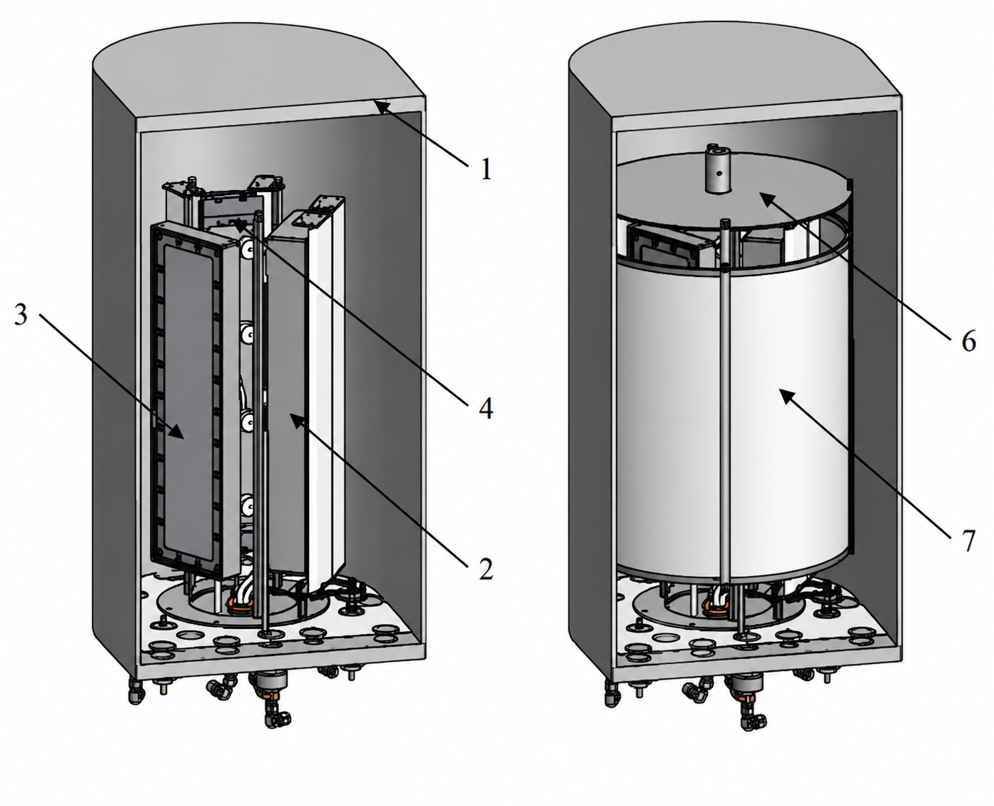
Рисунок 3.1 – 3D-модель вакуумной камеры VSR-300: 1 — камера; 2 — магнетрон с мишенью B₄C; 3 — магнетрон с алюминиевой мишенью; 4 — ионный источник очистки и ассистирования; 6 — цилиндрический барабан; 7 — подложки [3]
Напыление осуществлялось на внутреннюю поверхность цилиндрического барабана, на котором закреплялись алюминиевые подложки размером 400 × 280 мм и толщиной 0,5 мм. Для контроля толщины и структуры покрытий одновременно с подложками размещались кремниевые пластины-свидетели толщиной 0,2 мм с ориентацией поверхности (100) [3]. Последовательность основных технологических операций приведена в таблице 3.2.

Таблица 3.2 – Последовательность операций получения покрытия B₄C методом магнетронного распыления
Этап | Операция | Параметры
1 | Откачка камеры с загруженными подложками | 6,7 · 10⁻³ Па
2 | Прогрев камеры | 200 °C, 3 ч
3 | Остывание до температуры подложки | 50–200 °C
4 | Ионная очистка поверхности Ar | 1,8 кВ; 50–70 мА;  расход Ar 20 ст. см³/мин
5 | Нанесение Al-подслоя | 0,16 Па; стабилизация мощности 1 кВт; 14 мин
6 | Нанесение B₄C | 0,16 Па; стабилизация мощности 1,7 кВт
7 | Охлаждение камеры | после завершения осаждения

Технологическая схема включает предварительную ионную очистку поверхности подложек в среде аргона, нанесение алюминиевого подслоя и последующее формирование слоя карбида бора. Введение алюминиевого подслоя и ионная обработка поверхности направлены на повышение адгезии покрытия и стабилизацию межфазной границы [3].
Наличие ионного источника позволяет осуществлять ассистирование процесса роста плёнки. Применение ионного ассистирования способствует формированию более плотных и механически устойчивых покрытий B₄C при пониженных температурах подложки, что особенно важно при нанесении плёнок на тонкие алюминиевые листы и термочувствительные материалы [3].
Алюминиевая подложка выполняет роль несущего основания и одновременно влияет на результаты последующего анализа. В ЭДС-спектрах её вклад проявляется через сигнал Al, а при проведении эллипсометрических измерений — через оптический отклик отражающей основы. Поэтому исследуемые образцы рассматриваются не как изолированные слои B₄C, а как тонкоплёночные структуры Al/B₄C.

3.2 Методы исследования, использованные в работе
Для исследования морфологии поверхности, элементного состава, толщины и особенностей оптического строения покрытий B₄C применялись методы сканирующей электронной микроскопии, энергодисперсионного рентгеновского микроанализа и спектральной эллипсометрии. Общие подходы к экспериментальному исследованию структуры материалов рассмотрены в работе [13].
Исследование морфологии поверхности образцов проводилось с использованием настольного сканирующего электронного микроскопа Hitachi TM4000Plus. Полученные СЭМ-изображения использовались для оценки однородности поверхности, выявления локальных загрязнений, включений и внешних дефектов покрытий.
Определение элементного состава исследуемых участков поверхности и построение карт распределения элементов выполнялись методом энергодисперсионного рентгеновского микроанализа с использованием системы Bruker, установленной на сканирующем электронном микроскопе. Основы формирования изображения в СЭМ и принципы рентгеновского микроанализа изложены в работах [14, 18].
При интерпретации результатов учитывалось, что толщина исследуемых покрытий составляет десятки и сотни нанометров. В связи с этим часть регистрируемого сигнала может формироваться в алюминиевой подложке. Дополнительное ограничение связано с анализом лёгких элементов: количественное определение бора и углерода методом ЭДС характеризуется повышенной погрешностью. Поэтому значения содержания элементов и отношения B/C рассматривались как оценочные [14, 18].
СЭМ-изображения поверхности позволяют выявить внешние дефекты, локальные включения и крупные открытые поры. Однако съёмка поверхности сверху не позволяет сделать однозначный вывод о наличии или отсутствии внутренней пористости, столбчатой или слоистой структуры покрытия. Для детального исследования внутреннего строения плёнок требуется анализ поперечных сечений или сколов образцов.
Исследование толщины и особенностей оптического строения покрытий проводилось с использованием матричного спектрального эллипсометра ME-L. Метод основан на регистрации изменения состояния поляризации света при отражении от поверхности образца и последующем сопоставлении экспериментальных данных с расчётной оптической моделью [15–17].
При моделировании учитывалось, что исследуемые образцы представляют собой не изолированные слои карбида бора, а тонкоплёночные структуры Al/B₄C. В зависимости от особенностей оптического отклика при построении моделей дополнительно учитывались шероховатость поверхности и наличие переходной межфазной области Al/B₄C [15–17]. Полученные значения толщины сопоставлялись с номинальными значениями 50, 100, 200 и 400 нм.

3.3 Результаты исследований

3.3.1 Результаты СЭМ- и ЭДС-исследования покрытий

3.3.1.1 Образец с заявленной толщиной покрытия 50 нм
При исследовании образца с номинальной толщиной покрытия 50 нм на СЭМ-изображении при увеличении 50000× поверхность в поле зрения выглядела преимущественно однородной. Выраженных локальных частиц, трещин или крупных дефектов покрытия на данном снимке не наблюдалось. Основной особенностью изображения является горизонтальная светлая полоса в нижней части кадра, проходящая практически через всю область наблюдения. СЭМ-изображение поверхности образца
B₄C-50 представлено на рисунке 3.2.

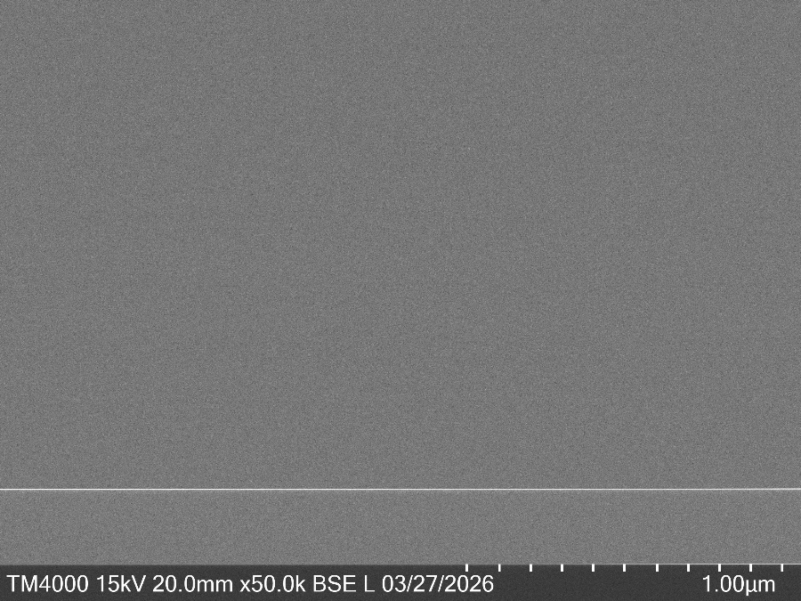
Рисунок 3.2 – СЭМ-изображение поверхности образца B₄C-50 при увеличении 50000× в режиме BSE

Данная полоса была отнесена к артефактам СЭМ-съемки, связанным с зарядкой поверхности или нестабильностью формирования сигнала при сканировании. Она не рассматривалась как реальный элемент морфологии покрытия. Вероятной причиной появления такого артефакта является малая толщина слоя B₄C и недостаточно эффективный отвод заряда с поверхности. Кроме того, съемка проводилась в режиме BSE при ускоряющем напряжении 15,0 кВ, поэтому вклад алюминиевой подложки в формирование сигнала мог быть значительным
Результаты ЭДС-анализа приведены в таблице 3.3, ЭДС-спектр представлен на рисунке 3.3.

Таблица 3.3 – Результаты ЭДС-анализа для образца B₄C-50
Элемент | Атомное содержание, % | Относительная ошибка, %
B | 74,19 | 15,81
C | 10,75 | 19,65
Al | 13,62 | 4,69
O | 0,91 | 25,19
Ag/Ar* | 0,26 | 4,29
Ti | 0,27 | 5,34

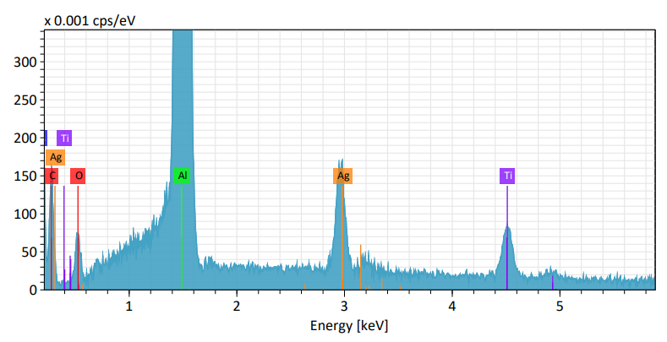
Рисунок 3.3 – ЭДС-спектр образца B₄C-50

Отношение бора к углероду по атомным долям составило 6,90. Это значение выше стехиометрического отношения для B₄C, равного примерно 4. Однако данный результат нельзя рассматривать как точную характеристику состава пленки. Для тонкого покрытия 50 нм вклад подложки в спектр оказывается значительным, что подтверждается относительно большим пиком алюминия. Кроме того, относительная ошибка определения легких элементов достаточно высока: для B — 15,81%, для C — 19,65%.
Таким образом, для образца 50 нм ЭДС-анализ подтвердил наличие бора и углерода, однако количественное значение B/C следует считать ориентировочным. Наблюдаемая на СЭМ-изображении горизонтальная полоса связана преимущественно с зарядкой поверхности и не является элементом реальной структуры покрытия.

3.3.1.2 Образец с заявленной толщиной покрытия 100 нм
На СЭМ-изображении образца с номинальной толщиной покрытия 100 нм при увеличении 1000× поверхность выглядит преимущественно однородной. В поле зрения не наблюдается крупных трещин, сколов или выраженных дефектов покрытия. Основной локальной особенностью является небольшое темное пятно в нижней левой части изображения. СЭМ-изображение поверхности образца B₄C-100 представлено на рисунке 3.4.

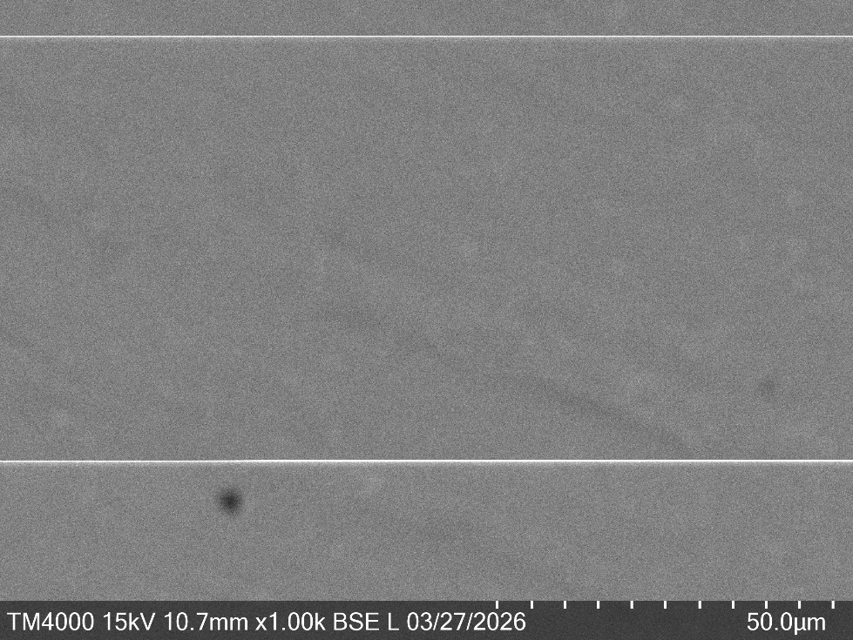
Рисунок 3.4 – СЭМ-изображение поверхности образца B₄C-100 при увеличении 1000× в режиме BSE.

Данное пятно было отнесено к углеродсодержащему загрязнению поверхности. Поскольку оно имеет локальный характер и не сопровождается заметным нарушением окружающей области, его не следует рассматривать как дефект покрытия B₄C. Наличие такого загрязнения важно учитывать при интерпретации ЭДС-анализа, поскольку попадание углеродной грязи в область анализа может приводить к завышению содержания углерода. Результаты ЭДС-анализа приведены в таблице 3.4, ЭДС-спектр представлен на рисунке 3.5.

Таблица 3.4 – Результаты ЭДС-анализа для образца B₄C-100
Элемент | Атомное содержание, % | Относительная ошибка, %
B | 52,09 | 31,19
C | 13,12 | 29,83
Al | 32,84 | 4,69
O | 1,84 | 33,12
Ag/Ar* | 0,12 | 9,62

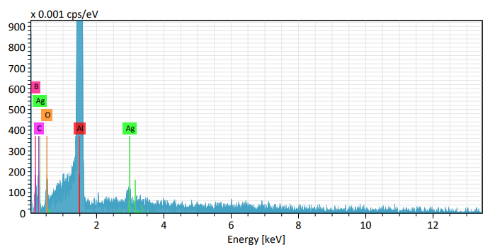
Рисунок 3.5 – ЭДС-спектр образца B₄C-100

Отношение бора к углероду составило примерно 3,97. Полученное значение близко к стехиометрическому соотношению для B₄C. Вместе с тем при интерпретации результата необходимо учитывать возможный вклад локального углеродсодержащего загрязнения поверхности. Также важным ограничением является значительный вклад алюминиевой подложки: содержание Al составило 32,84 ат.%. Это указывает на то, что при выбранных условиях анализа электронный пучок взаимодействовал не только с покрытием, но и с подложкой. Кроме того, относительная ошибка определения B и C составила соответственно 31,19% и 29,83%, что существенно ограничивает точность количественного анализа.
Таким образом, для образца 100 нм ЭДС-анализ показал наличие основных элементов покрытия — бора и углерода. Темная точка на поверхности была интерпретирована как локальное углеродсодержащее загрязнение, а значение B/C оказалось близким к ожидаемому.

3.3.1.3 Образец с заявленной толщиной покрытия 200 нм
На СЭМ-изображении образца с номинальной толщиной покрытия 200 нм при увеличении 1000× поверхность вне отдельных локальных особенностей выглядит достаточно однородной. В поле зрения наблюдаются вытянутые следы на поверхности, отдельные светлые точечные включения, а также крупное тёмное пятно в верхней центральной части изображения. Наличие данных участков приводит к локальной неоднородности контраста. СЭМ-изображение поверхности образца B₄C-200 представлено на рисунке 3.6.

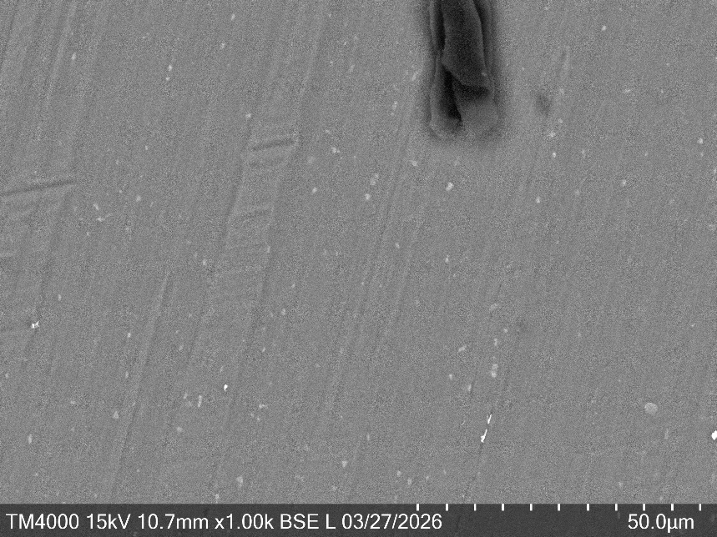
Рисунок 3.6 – СЭМ-изображение B₄C-200 при увеличении 1000× в режиме BSE.

Темное пятно было отнесено к углеродсодержащему загрязнению поверхности. Светлые точечные включения, вероятнее всего, связаны с железом, которое было зафиксировано при ЭДС-анализе. С учетом малой концентрации Fe и локального характера включений их можно рассматривать как загрязнения или дефекты исходной подложки, а не как характерную особенность покрытия B₄C. Результаты ЭДС-анализа приведены в таблице 3.5, ЭДС-спектр представлен на рисунке 3.7.

Таблица 3.5 – Результаты ЭДС-анализа для образца B₄C-200
Элемент | Атомное содержание, % | Относительная ошибка, %
B | 53,48 | 23,10
C | 15,99 | 21,58
Al | 28,86 | 4,68
O | 1,37 | 28,15
Ag/Ar* | 0,19 | 5,91
Fe | 0,10 | 13,98

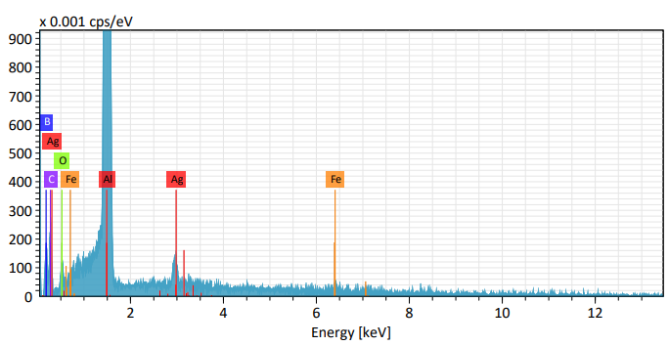
Рисунок 3.7 – ЭДС-спектр образца B₄C-200

Отношение бора к углероду составило 3,34. Это значение ниже стехиометрического отношения для B₄C. Наиболее вероятным объяснением является вклад углеродсодержащего загрязнения в область анализа. Темное пятно, наблюдавшееся на поверхности, могло привести к завышению содержания углерода и, соответственно, к уменьшению расчетного отношения B/C.
Дополнительным фактором является вклад алюминиевой подложки и относительная ошибка определения B и C также достаточно велика: 23,10% для B и 21,58% для C.
Железо было обнаружено в небольшом количестве — 0,10 ат.%. С учетом наблюдавшихся светлых точек его можно связать с локальными железосодержащими включениями. Вероятнее всего, такие включения относятся к дефектам или загрязнениям исходной подложки.

3.3.1.4 Образец с заявленной толщиной покрытия 400 нм
Поверхность образца вне отдельных локальных особенностей имеет преимущественно однородный вид. Протяжённые трещины, области отслоения и крупные внешние дефекты покрытия на полученных изображениях не наблюдаются. Для образца с номинальной толщиной покрытия 400 нм было проведено несколько измерений. На первом участке при увеличении 1000× наблюдалось темное пятно, которое было отнесено к углеродсодержащему загрязнению. На втором участке образца при увеличении 10000× было обнаружено светлое пятно, отнесенное к железосодержащим включениям. СЭМ-изображения исследованных участков поверхности образца B₄C-400 представлены на рисунке 3.8. Результаты ЭДС-анализа для образца B₄C-400 приведены в таблице 3.6. ЭДС-спектр образца B₄C-400 представлен на рисунке 3.9.

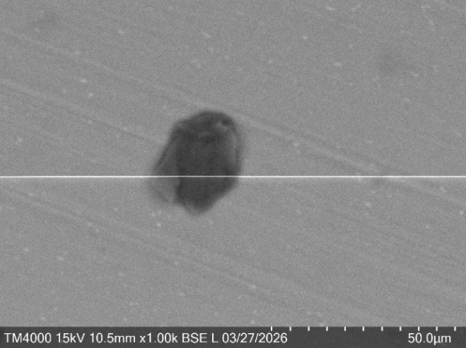 | 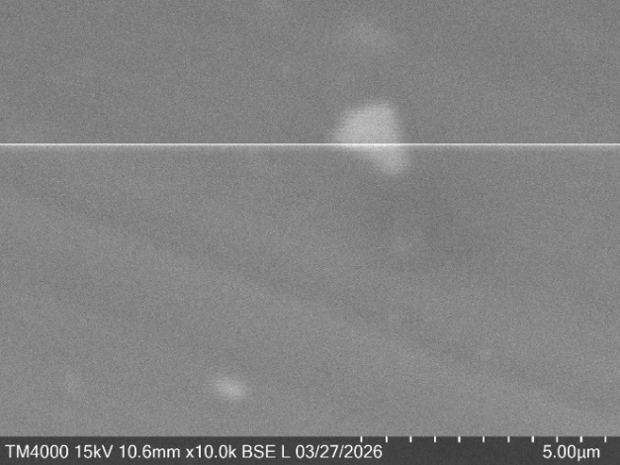
1000× | 10000×
Рисунок 3.8 – СЭМ-изображения образца B₄C-400 при увеличении 1000× и 10000× в режиме BSE

Таблица 3.6 – Результаты ЭДС-анализа для образца B₄C-400
Элемент | Атомное содержание, % | Относительная ошибка, %
B | 53,69 | 21,68
C | 16,82 | 20,15
Al | 27,91 | 4,68
O | 1,26 | 27,46
Ag/Ar* | 0,21 | 5,55
Fe | 0,12 | 11,92
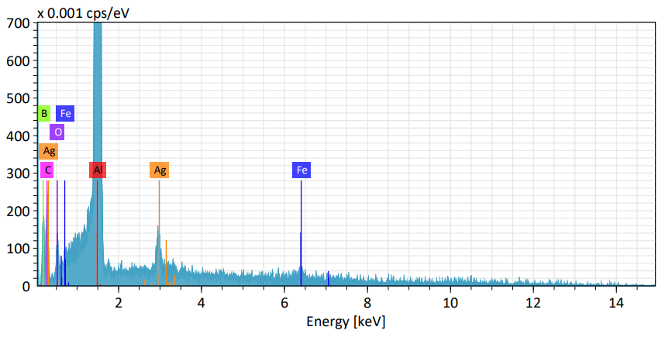
Рисунок 3.9 – ЭДС-спектр образца B₄C-400

Отношение бора к углерод у составило 3,19. Это значение ниже стехиометрического, что может быть связано как с вкладом углеродных загрязнений, так и с ограничениями количественного ЭДС-анализа легких элементов.
Для уточнения природы светлого пятна было выполнено элементное картирование. Изображения картирования поверхности представлены на рисунках 3.10 и 3.11.
Карта распределения элементов показала, что светлая область соответствует локальному повышению содержания железа. При этом в данной области сохраняются сигналы бора и углерода. Переход между участком с повышенным содержанием Fe и окружающей поверхностью выглядит достаточно плавным. Это позволяет предположить, что железосодержащее включение находилось на поверхности подложки до нанесения покрытия и затем было перекрыто слоем B₄C.
Следовательно, светлое пятно не следует рассматривать как дефект покрытия, возникший после синтеза. Более вероятно, что оно связано с загрязнением или дефектом исходной подложки.

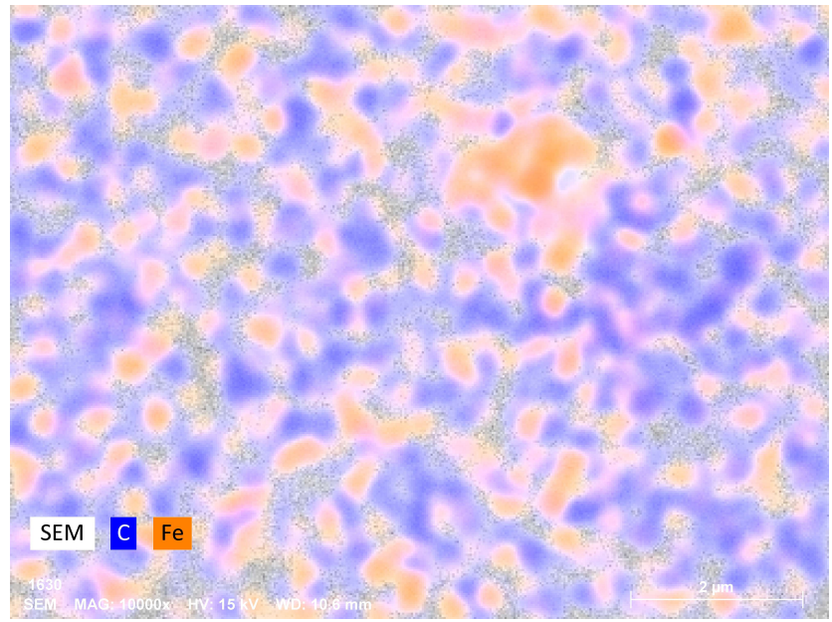
Рисунок 3.10 – Элементное картирование второго участка образца B₄C-400
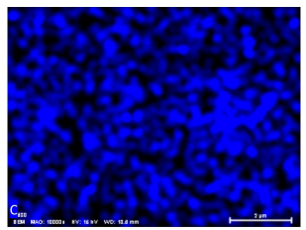 | 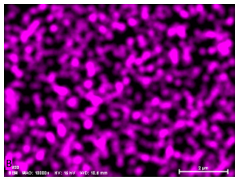 | 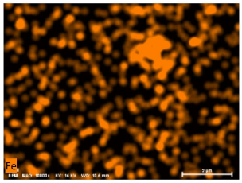
C | B | Fe
Рисунок 3.11 – Элементное картирование второго участка образца B₄C-400 по элементам

3.3.1.5 Анализ результатов СЭМ/ЭДС-исследования
По результатам СЭМ-исследования серии покрытий B₄C с номинальной толщиной 50, 100, 200 и 400 нм установлено, что поверхность образцов в исследованных областях имеет преимущественно однородный характер и отличается слабо выраженным рельефом. Протяжённые внешние дефекты, такие как трещины и области отслоения покрытия, на полученных изображениях не наблюдаются.
На поверхности образцов выявлены отдельные локальные особенности: тёмные загрязнения, светлые точечные включения, а также полосы и контрастные участки, связанные с артефактами съёмки и зарядкой поверхности. Данные особенности не имеют систематического характера и не свидетельствуют о нарушении сплошности покрытия по всей исследованной площади.
На полученных изображениях поверхности не наблюдаются крупные открытые поры. Вместе с тем съёмка поверхности сверху не позволяет сделать однозначный вывод о наличии или отсутствии внутренней пористости, столбчатой или слоистой структуры покрытия. Для детального исследования внутреннего строения плёнки необходим анализ поперечного сечения или скола образца.
При интерпретации результатов ЭДС-анализа необходимо учитывать влияние алюминиевой подложки. Во всех спектрах присутствует сигнал Al, поскольку глубина взаимодействия электронного пучка может превышать толщину исследуемых покрытий. Следовательно, регистрируемый спектр характеризует не только слой B₄C, но и систему «плёнка — подложка».
Дополнительное ограничение связано с количественным определением лёгких элементов. Бор и углерод дают низкоэнергетические характеристические линии, поэтому их содержание определяется с повышенной погрешностью. Рассчитанные значения отношения B/C следует рассматривать как оценочные.
На ЭДС-спектрах всех исследованных образцов выявлен слабый пик в области около 3 кэВ. При автоматической обработке спектров данный пик был отнесён к Ag. Однако характеристические линии Ag и Ar расположены близко друг к другу, что затрудняет их однозначное разделение при анализе слабого сигнала. В связи с этим в таблицах 3.3–3.6 данный пик обозначен как Ag/Ar.
Присутствие серебра не является ожидаемым результатом процесса получения исследуемых покрытий, тогда как аргон использовался в качестве рабочего газа при магнетронном осаждении. Для аналогичных покрытий B₄C в литературе отмечено увеличение содержания Ar при применении ионного ассистирования [1, 3]. Поэтому обнаруженный пик, вероятнее всего, преимущественно связан с присутствием Ar в структуре плёнки. Количественную оценку содержания данного элемента следует считать ориентировочной.
Наличие Ar может быть связано с включением частиц рабочего газа в растущий слой покрытия и их удержанием в структурных дефектах или областях свободного объёма. Данный результат может рассматриваться как косвенный признак особенностей внутреннего строения плёнки, однако не является самостоятельным доказательством её пористости. Для подтверждения наличия пор необходимы дополнительные исследования поперечного сечения или скола образца.
Сводные значения отношения B/C приведены в таблице 3.7.
Таблица 3.7 – Сводные значения отношения B/C по данным ЭДС-анализа
Образец | B, ат.% | C, ат.% | B/C
B₄C-50 | 74,19 | 10,75 | 6,90
B₄C-100 | 52,09 | 13,12 | 3,97
B₄C-200 | 53,48 | 15,99 | 3,34
B₄C-400 | 53,69 | 16,82 | 3,19

Для образца B₄C-100 отношение B/C оказалось близким к стехиометрическому значению для карбида бора. Для образца B₄C-50 получено более высокое значение B/C. Однако с учётом малой толщины покрытия, существенного вклада алюминиевой подложки и повышенной погрешности определения лёгких элементов данный результат следует рассматривать как ориентировочный.
Для образцов B₄C-200 и B₄C-400 отношение B/C оказалось ниже стехиометрического значения. Это может быть связано с вкладом локальных углеродсодержащих загрязнений, наблюдавшихся на поверхности образцов.
Локальные светлые включения, обнаруженные на отдельных образцах, связаны преимущественно с железом. Наиболее убедительно это подтверждено результатами элементного картирования образца B₄C-400. Поскольку в области железосодержащего включения сохраняются сигналы бора и углерода, можно предположить, что частица находилась на поверхности подложки до нанесения покрытия и была перекрыта слоем B₄C в процессе осаждения. Следовательно, данные включения, вероятнее всего, связаны с состоянием исходной подложки, а не с дефектами, возникшими после нанесения покрытия.
Таким образом, СЭМ-исследование показало, что поверхность покрытий B₄C различной номинальной толщины является преимущественно однородной и не содержит выраженных внешних дефектов. ЭДС-анализ подтвердил наличие основных элементов покрытия — бора и углерода. Выявленные отклонения отношения B/C от стехиометрического значения следует интерпретировать с учётом вклада алюминиевой подложки, локальных загрязнений и повышенной погрешности определения лёгких элементов. Слабый пик в области около 3 кэВ предположительно связан с присутствием Ar, использовавшегося в процессе магнетронного осаждения.

3.3.2 Результаты спектрально-эллипсометрического исследования покрытий

3.3.2.1 Образец с заявленной толщиной покрытия 50 нм
Для образца с заявленной толщиной покрытия 50 нм было проведено эллипсометрическое исследование с целью оценки толщины и оптического состояния тонкопленочной системы Al/B₄C. Параметры модели для образца B₄C-50 представлены в таблице 3.8.

Таблица 3.8 – Параметры образца B₄C-50
Параметр | Значение | Абс. погрешность
Шероховатость | 16,3 нм | 0, 7 нм
Толщина слоя B₄C | — | —
Толщина слоя B₄C/Al | 82 нм | 8 нм
Доля B₄C в смешанном слое | 80,07% | 0,03%
Среднеквадратичная ошибка | 193

Полученная модель показывает, что для самого тонкого образца вклад покрытия, подложки и переходной области оказался оптически связанным. Поэтому вместо выделения отдельного слоя чистого B₄C структура была описана как эффективный смешанный слой Al/B₄C. Такая интерпретация является физически объяснимой для покрытия малой толщины, поскольку при 50 нм влияние алюминиевой подложки и межфазной области становится особенно заметным.
Высокое значение среднего квадрата ошибки показывает, что для данного образца согласование расчетной модели с экспериментальными зависимостями Ψ и Δ было наиболее сложным среди всей серии. Это связано не только с малой толщиной покрытия, но и с состоянием поверхности: при измерении возникали трудности с фокусировкой, а участок алюминия без покрытия был недостаточно хорошо отполирован для построения точной модели подложки.
Таким образом, результат для образца B₄C-50 показывает, что при малой толщине покрытия эллипсометрический отклик формируется совместным вкладом слоя B₄C, переходной области и алюминиевой подложки. Поэтому рассчитанную величину следует рассматривать как эффективную оптическую толщину смешанного слоя, а не как прямое механическое измерение изолированного слоя B₄C. Сопоставление экспериментальных зависимостей Ψ, Δ и расчётной модели для образца B₄C-50 представлено на рисунке 3.12.

Рисунок 3.12 – Спектральные зависимости параметров Ψ и Δ для экспериментальных данных и расчетной модели образца B₄C-50

3.3.2.2 Образец с заявленной толщиной покрытия 100 нм
Параметры модели для образца B₄C-100 представлены в таблице 3.9

Таблица 3.9 – Параметры образца B₄C-100
Параметр | Значение | Абс. погрешность
Шероховатость | 31,3 нм | 0,3 нм
Толщина слоя B₄C | 91,42 нм | 0,08 нм
Толщина слоя B₄C/Al | 140 нм | 140 нм
Доля B₄C в смешанном слое | 47,43% | 0,08%
Среднеквадратичная ошибка | 56

Дополнительно модель включала смешанный слой Al/B₄C. Наличие этого слоя указывает на то, что граница между алюминиевой подложкой и покрытием имеет сложный оптический характер. Вклад смешанного слоя может быть связан с переходной областью Al/B₄C, шероховатостью, влиянием подложки или особенностями начального роста покрытия.
Шероховатость поверхности для образца B₄C-100 составила 31,25 ± 0,27 нм. Для тонкой пленки такое значение является существенным и может заметно влиять на эллипсометрический отклик. При наличии шероховатости отраженный свет взаимодействует не с идеально плоской границей, а с оптически размытой поверхностью, что приводит к необходимости учитывать дополнительные эффективные слои в модели. Сопоставление экспериментальных зависимостей Ψ, Δ и расчётной модели для образца B₄C-100 представлено на рисунке 3.13.

Рисунок 3.13 – Спектральные зависимости параметров Ψ и Δ для экспериментальных данных и расчетной модели образца B₄C-100

Таким образом, для образца B₄C-100 эллипсометрическое исследование подтвердило, что основная толщина покрытия близка к расчетной. Смешанный слой Al/B₄C в данном случае отражает особенности границы раздела и состояния поверхности, но не отменяет того, что слой B₄C был выделен моделью как самостоятельная часть структуры.

3.3.2.3 Образец с заявленной толщиной покрытия 200 нм
Параметры модели для образца B₄C-200 представлены в таблице 3.10.

Таблица 3.10 – Параметры образца B₄C-200
Параметр | Значение | Абс. погрешность
Шероховатость | 28,81 нм | 0,13 нм
Толщина слоя B₄C | 109,02 нм | 0,05 нм
Толщина слоя B₄C/Al | 156 нм | 57 нм
Доля B₄C в смешанном слое | 52,72% | 0,04%
Средний квадрат ошибки | 30

На первый взгляд толщина чистого слоя B₄C меньше заявленной толщины 200 нм. Однако для данного образца важно учитывать вклад B₄C, находящийся в смешанном слое Al/B₄C. Это позволяет рассматривать модель как физически осмысленную: верхняя, более оптически однородная часть покрытия описана как слой B₄C, а нижняя часть, связанная с переходом к алюминиевой подложке, описана как смешанный слой Al/B₄C.
Такой результат хорошо согласуется с представлением о наличии переходной области между алюминием и карбидом бора. В данном случае эллипсометрия фактически разделила структуру на основной слой B₄C и межфазную область, в которой сохраняется вклад как покрытия, так и подложки. Значение среднего квадрата ошибки указывает на устойчивое согласование модели с экспериментальными данными. Сопоставление экспериментальных зависимостей Ψ, Δ и расчётной модели для образца B₄C-200 представлено на рисунке 3.14.

Рисунок 3.14 – Спектральные зависимости параметров Ψ и Δ для экспериментальных данных и расчетной модели образца B₄C-200

Таким образом, для образца B₄C-200 наиболее корректно указывать две величины: толщину чистого слоя B₄C, равную 109,02 ± 0,05 нм, и эффективную толщину B₄C с учетом смешанного слоя, которую можно оценить, как, примерно 191 нм. Именно вторая величина лучше отражает соответствие полученных данных заявленной толщине покрытия.

3.3.2.4 Образец с заявленной толщиной покрытия 400 нм
Параметры модели для образца B₄C-400 представлены в таблице 3.11.

Таблица 3.11 – Параметры образца B₄C-400
Параметр | Значение | Абс. погрешность
Шероховатость | 34,80 нм | 0,16 нм
Толщина слоя B₄C | 120,50 нм | 0,08 нм
Толщина слоя B₄C/Al | 170 нм | 160 нм
Доля B₄C в смешанном слое | 52,81% | 0,05%
Средний квадрат ошибки | 40

Полученное значение ниже заявленной толщины 400 нм. Это расхождение не следует рассматривать как простое отсутствие материала в покрытии. Более корректно считать, что для данного образца выбранная модель описывает только часть оптически различимого вклада B₄C, тогда как остальная часть структуры могла быть учтена через шероховатость, переходную область, неоднородность поверхности или параметры подложки.
Особенно важным фактором является высокая шероховатость поверхности, равная 34,80 ± 0,16 нм. При такой шероховатости отраженный свет взаимодействует со сложной, оптически размытой системой, а параметры слоев начинают сильнее коррелировать между собой. Кроме того, толщина смешанного слоя имеет большую погрешность, что указывает на высокую чувствительность результата к выбранной модели.
Для данного образца также необходимо учитывать состояние поверхности и отсутствие специальной подготовки образца для эллипсометрического анализа. Образец использовался в том виде, в котором был предоставлен после синтеза. Неполированная или неоднородная алюминиевая подложка, возможные загрязнения, локальные дефекты и переходный слой Al/B₄C могли привести к тому, что модель выделила только верхнюю наиболее однородную часть покрытия как чистый слой B₄C, а остальная часть была описана через эффективные параметры.
Таким образом, для образца B₄C-400 полученные данные следует рассматривать как характеристику выбранного участка и выбранной оптической модели. Результат показывает, что для более толстого покрытия простая модель с одним слоем B₄C и одним смешанным слоем Al/B₄C уже недостаточна для полного описания структуры. При этом сам факт выделения слоя B₄C и смешанной области Al/B₄C подтверждает наличие покрытия и сложного межфазного перехода между покрытием и подложкой. Сопоставление экспериментальных зависимостей Ψ, Δ и расчётной модели для образца B₄C-400 представлено на рисунке 3.15.

Рисунок 3.15 – Спектральные зависимости параметров Ψ и Δ для экспериментальных данных и расчетной модели образца B₄C-400

3.3.2.5 Анализ результатов эллипсометрического исследования
По результатам эллипсометрического исследования установлено, что для описания системы Al/B₄C простая модель с резкой границей раздела Al — B₄C является недостаточной. Для всех образцов существенную роль играют состояние поверхности, шероховатость, свойства алюминиевой подложки и наличие переходной области между подложкой и покрытием.
При этом необходимо учитывать, что эллипсометрия является косвенным модельным методом. Она не измеряет толщину покрытия напрямую, а определяет параметры структуры через подбор оптической модели, описывающей экспериментальные зависимости Ψ и Δ [15]. Поэтому полученные значения толщины следует рассматривать не как прямое механическое измерение, а как результат оптического моделирования конкретной тонкопленочной системы.
Наиболее важным результатом является то, что в моделях для ряда образцов появляется смешанный слой Al/B₄C. Его можно рассматривать как эффективное описание межфазной области, возникающей при нанесении карбида бора на алюминиевую поверхность. При магнетронном осаждении граница между подложкой и покрытием не обязательно является резкой. На начальном этапе роста возможно формирование области, в которой оптический отклик определяется одновременно алюминием и B₄C.
Такая интерпретация согласуется с данными по тонким пленкам B₄C на алюминиевой основе: в ранее рассмотренной статье описывалась структура, включающая алюминиевый слой, переходный слой Al + B₄C толщиной 70 нм и слой B₄C толщиной 500 нм [1]. Следовательно, смешанный слой Al/B₄C имеет физическое объяснение и может рассматриваться как проявление переходной зоны между подложкой и покрытием.
Для образца B₄C-50 модель описала структуру преимущественно через смешанный слой Al/B₄C. Это связано с малой толщиной покрытия: при 50 нм вклад подложки и переходной области становится особенно значимым. Эффективный вклад B₄C в смешанном слое составил около 65,78 нм, что находится вблизи заявленной толщины.
Для образца B₄C-100 был выделен слой чистого B₄C толщиной 91,42 нм. Это значение близко к заявленной толщине 100 нм и является одним из наиболее наглядных результатов исследования. Смешанный слой в данном случае отражает влияние переходной области и состояния поверхности.
Для образца B₄C-200 учет смешанного слоя позволил получить суммарную эффективную толщину B₄C около 191 нм. Это значение хорошо согласуется с заявленной толщиной 200 нм. Данный результат показывает, что учет межфазного слоя Al/B₄C является необходимым для корректной интерпретации эллипсометрических данных.
Для образца B₄C-400 суммарная эффективная толщина B₄C в рамках выбранной модели составила около 211 нм. Это значение заметно ниже заявленной толщины 400 нм, что указывает на более сложный характер оптического отклика данного образца. Возможными причинами являются высокая шероховатость, неоднородность поверхности, неидеальная подготовка подложки, переходный слой Al/B₄C, а также корреляция параметров модели.
Отдельного внимания заслуживает закономерность, наблюдаемая для образцов B₄C-100, B₄C-200 и B₄C-400: толщина чистого слоя B₄C во всех трех случаях находится в диапазоне примерно 90–120 нм. Для образца B₄C-100 это значение соответствует заявленной толщине. Для более толстых образцов такая повторяемость может указывать на то, что модель устойчиво выделяет верхнюю, наиболее оптически однородную часть покрытия как чистый B₄C, тогда как нижняя часть покрытия, связанная с переходом к алюминиевой подложке, шероховатостью и межфазной областью, описывается как смешанный слой Al/B₄C.
Такой результат не противоречит физической картине формирования покрытия. Он показывает, что эллипсометрический отклик исследуемых образцов определяется не только общей толщиной нанесенного материала, но и внутренним оптическим строением системы: верхним слоем B₄C, переходной областью Al/B₄C, шероховатостью поверхности и состоянием алюминиевой подложки.
Основными факторами, влияющими на результаты эллипсометрического анализа, являются:
- Недостаточная подготовка поверхности. Образцы не были специально отполированы и использовались в том виде, в котором были предоставлены организацией после синтеза покрытия.
- Неоднозначность оптических параметров алюминиевой подложки. Участок чистого алюминия имел недостаточное качество поверхности, что усложняло построение модели подложки.
- Наличие переходной области Al/B₄C. Между алюминием и карбидом бора может формироваться слой смешанного оптического отклика, который необходимо учитывать при обработке данных.
- Шероховатость поверхности. Для всех образцов были получены заметные значения шероховатости: 16,29 нм для B₄C-50, 31,25 нм для B₄C-100, 28,81 нм для B₄C-200 и 34,80 нм для B₄C-400.
- Корреляция параметров модели. Толщина чистого слоя, толщина смешанного слоя, доля B₄C в смешанном слое и шероховатость могут частично компенсировать друг друга при обработке данных.
Таким образом, эллипсометрическое исследование позволило не только оценить толщину покрытий, но и выявить особенности оптического строения системы Al/B₄C. Наиболее согласованные с заявленными толщинами результаты были получены для образцов B₄C-100 и B₄C-200. Для B₄C-50 и B₄C-400 результаты отражают более сложный характер взаимодействия покрытия, подложки, шероховатости и переходной области.
Полученные данные имеют практическое значение, поскольку показывают, что при исследовании покрытий B₄C на алюминии необходимо учитывать не только номинальную толщину нанесенного слоя, но и межфазную область Al/B₄C.
С точки зрения возможного применения в качестве нейтронных конвертеров исследуемые покрытия относятся к диапазону тонких слоёв. Согласно аналитической модели, представленной в работе [5], увеличение толщины B₄C-покрытия сопровождается ростом вероятности захвата нейтронов. Однако при дальнейшем утолщении слоя возрастают потери энергии α-частиц и ядер ⁷Li внутри покрытия, что может ограничивать прирост эффективности регистрации.
Номинальная толщина исследуемых образцов составляет 50–400 нм, что существенно меньше характерных пробегов продуктов реакции в B₄C. В пределах данной серии увеличение толщины покрытия должно способствовать повышению вероятности захвата нейтронов при сохранении благоприятных условий для выхода вторичных заряженных частиц из слоя.
Образцы толщиной 50 и 100 нм представляют интерес для мониторных систем, в которых важна высокая прозрачность для проходящего нейтронного пучка. Покрытия толщиной 200 и 400 нм могут быть перспективны для задач, в которых приоритетным является повышение числа регистрируемых событий. Количественная оценка эффективности конверсии исследуемых образцов требует проведения дополнительных нейтронных измерений и учёта изотопного состава бора, плотности покрытия, длины волны нейтронов, угла падения пучка, геометрии детектора и порога регистрации.

3.3.3 Оценка влияния толщины покрытия B₄C на вероятность захвата нейтронов
Прямые измерения нейтрон-поглощающих свойств исследуемых образцов в рамках настоящей работы не проводились. Поэтому для оценки влияния толщины покрытия на взаимодействие с нейтронами была использована расчётная зависимость, основанная на экспоненциальном законе ослабления нейтронного потока в слое вещества.
Согласно аналитической модели тонкоплёночных нейтронных конвертеров, вероятность захвата нейтрона в слое B₄C толщиной (d) может быть оценена выражением [5]:

$$\begin{aligned}P\left(d\right)=1-\exp\left(-\frac{\sum{\left(λ\right)}d}{\sin{θ}}\right)\#\left(3.1\right)\end{aligned}$$

где P(d) – вероятность захвата нейтрона;
d – толщина покрытия, cм;
θ – угол между направлением нейтронного пучка и покрытием;
$\sum{\left(λ\right)}$ - макроскопическое сечение поглощения нейтронов, см⁻¹.
Макроскопическое сечение определяется выражением:

$$\begin{aligned}Σ\left(λ\right)=n_{ ^{10}B}σ\left(λ\right)\#\left(3.2\right)\end{aligned}$$

где $n_{ ^{10}B }$– концентрация ядер изотопа ¹⁰B в покрытии, см⁻³;
$σ\left(λ\right)$- микроскопическое сечение захвата нейтронов ядрами ¹⁰B, см².
Концентрация активных ядер в слое B₄C может быть рассчитана по формуле:

$$\begin{aligned}n_{ ^{10}B }=\frac{4ρ N_{\text{A}}η}{M_{{\text{B}}_{\text{4}}\text{C}}}\#\left(3.3\right)\end{aligned}$$

где ρ – плотность покрытия B₄C, г/см³;
N_{A} – постоянная Авогадро, моль⁻¹;
η – доля изотопа ¹⁰B в составе бора;
M_{B4C} – молярная масса карбида бора, г/моль.
При расчёте было принято нормальное падение нейтронного пучка на покрытие, при котором θ = 90 °. Длина волны нейтронов принималась равной 1,8 Å. При данной длине волны сечение захвата нейтронов ядрами ¹⁰B составляет около 3840 бн [2].
Для сопоставления расчётной вероятности захвата с возможностью выхода продуктов реакции из покрытия на графике дополнительно показаны средневзвешенные значения пробегов заряженных частиц в B₄C. По литературным данным, пробег ядер ⁷Li составляет около 1,7 мкм, а пробег α-частиц — около 3,5 мкм [11]. Эти значения не являются строгой глубиной гарантированного выхода частиц, поскольку реальная вероятность выхода зависит от глубины образования продуктов реакции, направления их вылета и порога регистрации детектора. Однако они позволяют наглядно сопоставить толщины исследуемых покрытий с характерными масштабами торможения продуктов реакции в материале.
Расчётная зависимость вероятности захвата нейтронов от толщины покрытия B₄C представлена на рисунке 3.16. Вертикальными линиями отмечены номинальные значения толщины исследуемых образцов: 50, 100, 200 и 400 нм.
Полученная зависимость имеет монотонно возрастающий характер: при увеличении толщины покрытия возрастает вероятность взаимодействия нейтронов с ядрами ¹⁰B. Исследуемые образцы находятся в диапазоне сравнительно тонких покрытий. Их номинальная толщина составляет от 50 до 400 нм, что существенно меньше характерных пробегов продуктов реакции захвата нейтронов в B₄C.
В пределах исследуемой серии увеличение толщины покрытия должно сопровождаться ростом вероятности захвата нейтронов. При этом покрытия толщиной 50 и 100 нм представляют интерес для мониторных систем, в которых требуется высокая прозрачность для проходящего нейтронного пучка. Покрытия толщиной 200 и 400 нм могут быть перспективны для задач, в которых приоритетным является увеличение числа взаимодействий нейтронов с материалом конвертера.

Рисунок 3.16 – Расчётная зависимость вероятности захвата нейтронов от толщины покрытия B₄C при длине волны нейтронов 1,8 Å и нормальном падении пучка с указанием номинальных толщин исследуемых образцов и средневзвешенных пробегов продуктов реакции; ось X приведена в логарифмическом масштабе

Следует отметить, что выражение (3.1) описывает вероятность захвата нейтрона в слое, но не полную эффективность регистрации детектора. Для определения эффективности регистрации необходимо дополнительно учитывать вероятность выхода α-частиц и ядер ⁷Li из покрытия, потери их энергии внутри слоя, геометрию детектора, длину волны нейтронов, угол падения пучка и порог регистрации [5]. Поэтому количественная оценка эффективности исследуемых образцов требует проведения непосредственных нейтронных измерений.

4 ВЫВОДЫ ПО РАБОТЕ
В рамках выпускной квалификационной работы изучена технологическая схема получения тонкоплёночных покрытий карбида бора методом магнетронного распыления и проведено комплексное исследование серии образцов B₄C на алюминиевых подложках с номинальной толщиной покрытия 50, 100, 200 и 400 нм.
По результатам работы сформулированы следующие выводы.
- Изучена технологическая схема получения покрытий B₄C на вакуумной установке VSR-300. Основными этапами процесса являются предварительная ионная очистка поверхности подложек в среде аргона, нанесение алюминиевого подслоя и последующее формирование слоя карбида бора. Использование ионной обработки и алюминиевого подслоя направлено на повышение адгезии и стабилизацию межфазной границы между покрытием и подложкой.
- Методом сканирующей электронной микроскопии установлено, что поверхность исследованных образцов в рассмотренных областях имеет преимущественно однородный характер и отличается слабо выраженным рельефом. Протяжённые внешние дефекты, такие как трещины и области отслоения покрытия, не обнаружены. Выявленные загрязнения, точечные включения и контрастные участки имеют локальный характер. Для получения достоверных сведений о внутренней пористости и характере роста слоя необходимы дополнительные исследования поперечных сечений или сколов образцов.
- Энергодисперсионный рентгеновский микроанализ подтвердил наличие основных элементов покрытия — бора и углерода. Во всех спектрах также присутствует сигнал алюминия, обусловленный вкладом подложки. Рассчитанные значения отношения B/C составили 6,90 для образца B₄C-50, 3,97 для B₄C-100, 3,34 для B₄C-200 и 3,19 для B₄C-400. Полученные значения следует рассматривать как оценочные, поскольку количественное определение лёгких элементов методом ЭДС характеризуется повышенной погрешностью, а на результаты измерений влияют подложка и локальные загрязнения поверхности.
- На ЭДС-спектрах всех образцов выявлен слабый пик в области около 3 кэВ, автоматически отнесённый программным обеспечением к Ag. С учётом близкого расположения характеристических линий Ag и Ar, использования аргона в качестве рабочего газа при магнетронном осаждении и литературных данных для аналогичных покрытий данный пик предположительно связан преимущественно с присутствием Ar. Возможное включение частиц рабочего газа в структуру плёнки может рассматриваться как косвенный признак наличия структурных дефектов или областей свободного объёма, однако не является самостоятельным доказательством пористости покрытия.
- На отдельных образцах обнаружены локальные железосодержащие включения. По результатам элементного картирования установлено, что в области таких включений сохраняются сигналы бора и углерода. Это позволяет предположить, что частицы находились на поверхности алюминиевой подложки до нанесения покрытия и были перекрыты слоем B₄C в процессе осаждения. Следовательно, выявленные включения, вероятнее всего, связаны с состоянием исходной подложки, а не с разрушением покрытия после нанесения слоя.
- Методом спектральной эллипсометрии установлено, что при исследовании системы Al/B₄C необходимо учитывать оптический отклик алюминиевой подложки, шероховатость поверхности и наличие переходной межфазной области. Для образца B₄C-100 толщина основного слоя B₄C составила 91,42 нм, что близко к номинальному значению 100 нм. Для образца B₄C-200 толщина чистого слоя B₄C составила 109,02 нм, а эффективная толщина покрытия с учётом смешанного слоя Al/B₄C — около 191 нм, что хорошо согласуется с номинальным значением 200 нм. Для образцов B₄C-50 и B₄C-400 результаты моделирования требуют более осторожной интерпретации вследствие сложного характера оптического отклика тонкоплёночной системы.
- На основании литературной аналитической модели выполнена расчётная оценка влияния толщины покрытия на вероятность захвата нейтронов. Показано, что исследуемая серия B₄C-покрытий толщиной 50–400 нм относится к диапазону тонких слоёв, в котором сохраняются благоприятные условия для выхода продуктов реакции захвата нейтронов. В пределах рассматриваемого диапазона расчётная вероятность захвата возрастает практически пропорционально толщине покрытия. Для количественного определения полной эффективности регистрации необходимы непосредственные нейтронные измерения.
Научно-техническая значимость работы заключается в получении комплексных данных о морфологии поверхности, элементном составе и особенностях оптического строения покрытий B₄C различной номинальной толщины на алюминиевых подложках. Проведённый анализ показал, что при интерпретации результатов необходимо рассматривать образцы как многокомпонентные структуры Al/B₄C и учитывать влияние подложки, межфазной области и локальных загрязнений.
Практическая значимость полученных результатов состоит в возможности их использования при предварительном отборе и контроле качества тонкоплёночных покрытий B₄C для нейтрон-поглощающих элементов детекторных систем. Применённый комплекс методов позволяет выявлять внешние дефекты, локальные включения и отклонения толщины покрытия от заданных значений.

СПИСОК ИСПОЛЬЗОВАННЫХ ИСТОЧНИКОВ
- Формирование тонких пленок карбида бора, обогащенного изотопом ¹⁰B, при низких температурах / А. Г. Колесников, Ю. А. Крюков, Н. В. Горбунов [и др.]. – DOI 10.22184/1993-8578.2022.15.5.290.299. – Текст : непосредственный // Наноиндустрия. – 2022. – Т. 15, № 5. – С. 290–299.
- The thermal neutron monitor with the ¹⁰B₄C converter for the spin-echo SEM spectrometer / D. S. Ilyin, B. V. Bochin, V. Yu. Egorov [и др.]. – DOI 10.1016/j.nima.2025.170738. – Текст : непосредственный // Nuclear Instruments and Methods in Physics Research. Section A: Accelerators, Spectrometers, Detectors and Associated Equipment. – 2025. – Vol. 1080. – Art. 170738.
- Разработка и создание элементов экспериментальных станций на источниках нейтронов импульсного или постоянного типа : отчет о выполнении исследовательской программы (проекта). Этап 1. – Дубна, 2021. – 239 с. – Текст : непосредственный.
- Development of a novel macrostructured cathode for large-area neutron detectors based on the ¹⁰B-containing solid converter / I. Stefanescu, Y. Abdullahi, M. Pazirandeh [и др.]. – DOI 10.1016/j.nima.2013.06.003. – Текст : непосредственный // Nuclear Instruments and Methods in Physics Research. Section A: Accelerators, Spectrometers, Detectors and Associated Equipment. – 2013. – Vol. 727. – P. 109–125.
- Piscitelli, F. Analytical modeling of thin film neutron converters and its application to thermal neutron gas detectors / F. Piscitelli, P. Van Esch. – DOI 10.1088/1748-0221/8/04/P04020. – Текст : непосредственный // Journal of Instrumentation. – 2013. – Vol. 8, no. 4. – P04020.
- The evolution of neutron straw detector applications in homeland security / J. L. Lacy, A. Athanasiades, A. C. Fernandes [и др.]. – DOI 10.1109/TNS.2013.2248166. – Текст : непосредственный // IEEE Transactions on Nuclear Science. – 2013. – Vol. 60, no. 2. – P. 1140–1146.
- Efficiency and spatial resolution of the CASCADE thermal neutron detector / M. Köhli, F. E. Allmendinger, W. Häußler [и др.]. – DOI 10.1016/j.nima.2016.05.014. – Текст : непосредственный // Nuclear Instruments and Methods in Physics Research. Section A: Accelerators, Spectrometers, Detectors and Associated Equipment. – 2016. – Vol. 828. – P. 242–249.
- Multi-Grid detector for neutron spectroscopy: results obtained on time-of-flight spectrometer CNCS / M. Anastasopoulos, R. Bebb, K. Berry [и др.]. – DOI 10.1088/1748-0221/12/04/P04030. – Текст : непосредственный // Journal of Instrumentation. – 2017. – Vol. 12, no. 4. – P04030.
- The Multi-Blade Boron-10-based neutron detector for high intensity neutron reflectometry at ESS / F. Piscitelli, F. Messi, M. Anastasopoulos [и др.]. – DOI 10.1088/1748-0221/12/03/P03013. – Текст : непосредственный // Journal of Instrumentation. – 2017. – Vol. 12, no. 3. – P03013.
- Neutron Position Sensitive Detectors for the ESS / O. Kirstein, R. Hall-Wilton, I. Stefanescu [и др.]. – DOI 10.22323/1.227.0029. – Текст : непосредственный // Proceedings of Science. – 2015. – Vertex2014. – P. 029.
- B₄C thin films for neutron detection / C. Höglund, J. Birch, K. H. Andersen [и др.]. – DOI 10.1063/1.4718573. – Текст : непосредственный // Journal of Applied Physics. – 2012. – Vol. 111, no. 10. – Art. 104908.
- Low-temperature growth of boron carbide coatings by direct current magnetron sputtering and high-power impulse magnetron sputtering / S. Schmidt, C. Höglund, J. Jensen [и др.]. – DOI 10.1007/s10853-016-0262-4. – Текст : непосредственный // Journal of Materials Science. – 2016. – Vol. 51, no. 23. – P. 10418–10428.
- Суворов, Э. В. Физические основы экспериментальных методов исследования реальной структуры кристаллов / Э. В. Суворов. — Черноголовка : ИФТТ РАН, 2021. — 209 с.
- Растровая электронная микроскопия и рентгеновский микроанализ : в 2 кн. Кн. 1 / Дж. Гоулдстейн, Д. Ньюбери, П. Эчлин [и др.] ; перевод с английского. — Москва : Мир, 1984. — 303 с.
- Швец, В. А. Эллипсометрия / В. А. Швец, Е. В. Спесивцев. — Новосибирск, 2013. — 87 с.
- Fujiwara, H. Spectroscopic Ellipsometry: Principles and Applications / H. Fujiwara. — Chichester : John Wiley & Sons, 2007. — 388 p.
- Аззам, Р. Эллипсометрия и поляризованный свет / Р. Аззам, Н. Башара ; перевод с английского под редакцией А. В. Ржанова и К. К. Свиташева. — Москва : Мир, 1981. — 583 с.
- Рид, С. Дж. Б. Электронно-зондовый микроанализ и растровая электронная микроскопия в геологии / С. Дж. Б. Рид. — Москва : Техносфера, 2008. — 232 с.

* Слабый пик в области 2,96–2,98 кэВ при автоматической обработке спектра был отнесён к Ag. С учётом близкого расположения линий Ag Lα и Ar Kα, а также использования аргона в процессе магнетронного осаждения данный пик предположительно связан с Ar. Приведённое атомное содержание следует рассматривать как оценочное.
* Слабый пик в области 2,96–2,98 кэВ при автоматической обработке спектра был отнесён к Ag. С учётом близкого расположения линий Ag Lα и Ar Kα, а также использования аргона в процессе магнетронного осаждения данный пик предположительно связан с Ar. Приведённое атомное содержание следует рассматривать как оценочное.
* Слабый пик в области 2,96–2,98 кэВ при автоматической обработке спектра был отнесён к Ag. С учётом близкого расположения линий Ag Lα и Ar Kα, а также использования аргона в процессе магнетронного осаждения данный пик предположительно связан с Ar. Приведённое атомное содержание следует рассматривать как оценочное.
* Слабый пик в области 2,96–2,98 кэВ при автоматической обработке спектра был отнесён к Ag. С учётом близкого расположения линий Ag Lα и Ar Kα, а также использования аргона в процессе магнетронного осаждения данный пик предположительно связан с Ar. Приведённое атомное содержание следует рассматривать как оценочное.

